|  |  |  |  |
| --- | --- | --- | --- |
| bbb1 | Fach: | Thema: | Beruf: |
| **Werkstoffkunde** | **Verbundwerkstoffe** | **AU2** |

# Einleitung

Als **Verbundwerkstoffe** bezeichnet man Stoffe, die aus mehreren Einzelstoffen bestehen und zu einem neuen Werkstoff verbunden wurden. Dabei werden zueinander passende Werkstoffe derart miteinander kombiniert, dass sich die guten Eigenschaften der Einzelstoffe im neuen Werkstoff vereinen. Die nachteiligen Eigenschaften werden überdeckt.

Nicht zu den Verbundwerkstoffen gehören die Legierungen. Bei ihnen sind die Einzelstoffe (Legierungselemente) gelöst oder äußerst fein verteilt. Bei den Verbundwerkstoffen hingegen liegen die Einzelstoffe unverändert und in wesentlich grösseren Teilchen vor.

Nicht zu den Verbundwerkstoffen gehören die Legierungen. Bei ihnen sind die Einzelstoffe (Legierungselemente) gelöst oder äußerst fein verteilt. Bei den Verbundwerkstoffen hingegen liegen die Einzelstoffe unverändert und in wesentlich grösseren Teilchen vor.

Erste wichtige Beispiele:

1. Bei den glasfaserverstärkten Kunststoffen (GFK) sind die hohe Zugfestigkeit der Glasfasern mit der Zähigkeit der Kunststoffe kombiniert. Die Sprödigkeit der Glasfasern und die geringe Festigkeit der Kunststoffe werden überdeckt.

**Beispiel:** Pissoir ohne Wasserverbrauch

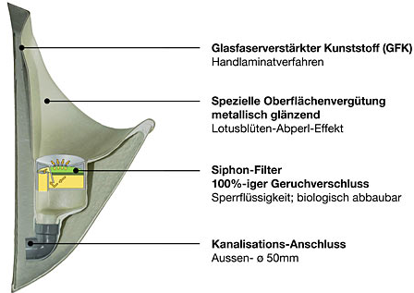

2. Bei den Hartmetallen wird die Härte der Hartstoffe und die Zähigkeit der Metalle in einem Verbundwerkstoff vereinigt, während die Sprödigkeit der Hartstoffe und die geringe Härte des zähen Metalls nicht zum Tragen kommt.

**Beispiel:**

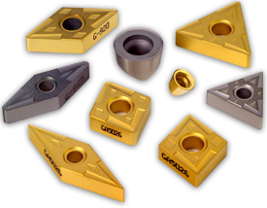

Der Stoff, der im Verbund eine Erhöhung der Festigkeit bewirkt, heißt Verstärkungsmaterial. Den anderen Stoff, der den Zusammenhalt des Körpers sicherstellt, nennt man Bindung oder Matrix.

# 1. Einteilung der Verbundwerkstoffe

Für die Einteilung der Verbundwerkstoffe wird als Hauptkriterium die innere Struktur herbeigezogen:

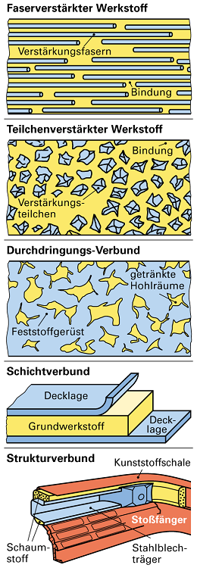

# 

# 3. Faserverstärkte Verbundwerkstoffe

Matrix: meist Polymere, z.B.: Epoxidharz, Polyesterharz, Thermoplaste

Verstärkungsstoff: Faserwerkstoffe

Verbund: Leichtbauwerkstoff mit guter spezifischer Festigkeit und Steifigkeit

Innere Struktur:

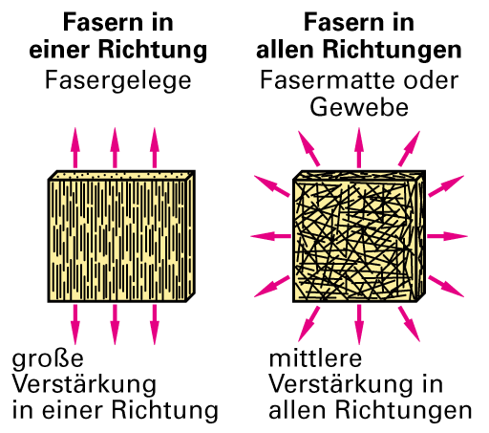

Beispiel: Faserverstärkte Thermoplaste

Faserverstärkte Thermoplaste (FVT) sind Verbundmaterialien bestehend aus Verstärkungs-fasern zur Lastaufnahme und einem Matrixwerkstoff zur Gewährleistung der Faser-orientierung und der Formstabilität.

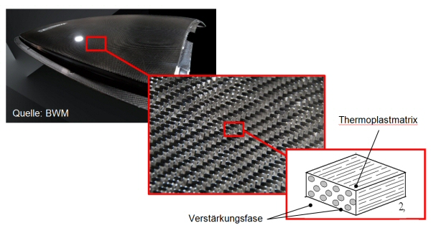

Übliche Faserwerkstoffe sind Glasfaser, Kohlefaser und Aramidfaser. Doch auch die Verwendung von Fasern auf Naturbasis wie Flachs, Hanf, Sisal oder Kokos gewinnen zunehmend an Bedeutung. Es wird zwischen kurzen, langen und endlosen Verstärkungs-fasern unterschieden. Kurzfasern und Langfasern werden meist direkt mit Thermoplast-granulat verspritzt oder extrudiert. Durch Spritzgießen lassen sich Bauteile mit komplexen Geometrien realisieren, deren Werkstoffeigenschaften je nach Faserorientierung sogar isotrop sein können.

Als Matrixwerkstoff werden Kunststoffe wie Polypropylen und Polyamid eingesetzt. Wesentliche Vorteile eines Thermoplasts als Trägerwerkstoff im Vergleich zu Kunststoffverbunden mit Duroplastmatrix sind das Umformvermögen unter Erwärmung, die Schweißbarkeit und Recyclefähigkeit. Doch auch ein besseres Impactverhalten oder brandtechnische Eigenschaften sprechen für den Einsatz der thermoplastischen Kunststoffe.

Herstellung von glasfaserverstärkten Kunststoffen:

Hier sollen vier Verfahren zur Herstellung von GFK’s vorgestellt werden:

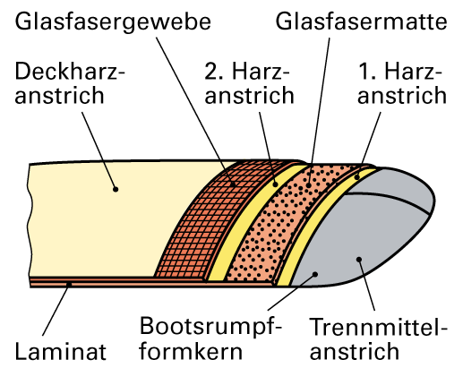**1.** Das **Handlaminieren** ist die einfachste Art der Herstellung von GFK-Teilen. Die Verstärkungsmaterialien, meist Gewebe oder Matten, werden lagenweise auf die mit einem Trennmittel und dem ersten Harzanstrich versehene Form aufgelegt und jede Lage mit einem kaltaushärtenden Harz getränkt, bis die gewünschte Dicke erreicht ist. Der so entstandene lagenartige Werkstoff wird Laminat genannt.

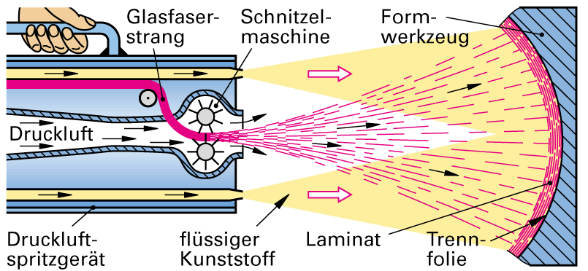**2.** Beim **Faserharzspritzen** werden die Glasfasern zerschnitzelt und von einem Druckluftstrom herausgeblasen. Gleichzeitig wird aus Zerstäuberdüsen kaltaushärtender Kunststoff versprüht. Faserschnitzel und Kunststoffnebel ergeben beim Auftreten auf die Form das Laminat.

Pressmassen aus Kunststoff und kurzen Faserschnitzeln lassen sich wie die unverstärkten Kunststoffe durch Formpressen, Spritzpressen und Spritzgiessen verarbeiten.

**3.** Beim **Nasswickeln** werden die Faserstränge durch flüssigen, warmaushärtenden Kunststoff hindurchgezogen, wobei sie sich vollsaugen. Anschliessend werden sie aufgewickelt. Mit diesem Herstellungsverfahren können rotationssymmetrische Bauteile wie

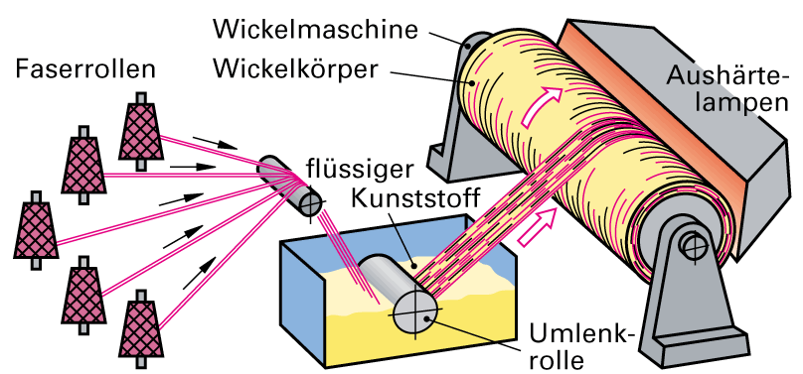

• Rohre

• Behälter

• Tanks

gefertigt werden.

Mit einem ähnlichen Verfahren, dem Profilziehen, können endlose Profile aus GFK hergestellt werden. Dazu wird ein Bündel kunststoffgetränkter Faserstränge durch eine Profildüse gezogen, die das Faserbündel in die gewünschte Form bringt.

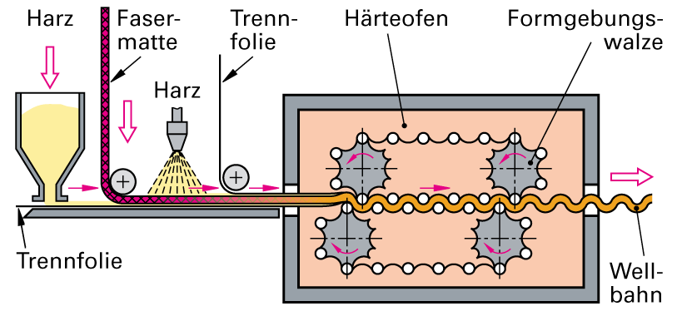**4.** Die Herstellung endloser, ebener oder gewellter Bahnen erfolgt mit dem **kontinuierlichen** **Laminieren**. Dazu werden auf einer Trennfolie fortlaufend Harz und Glasfasern aufgegeben und mit einer zweiten Trennfolie abgedeckt. Dieses Vorlaminat kann anschließend in einem Härteofen zu einer Wellbahn ausgehärtet werden.

Beispiele:

1. Handlaminieren:

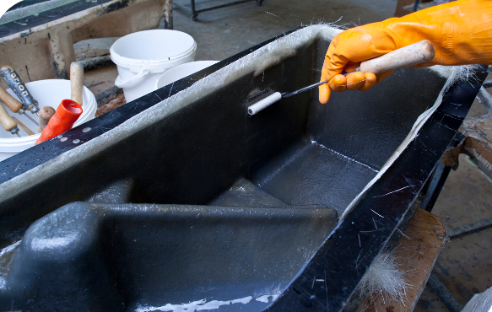

2. Faserharzspritzen

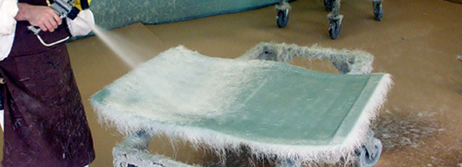

3. Nasswickeln

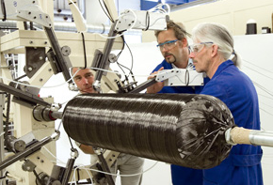

4. Kontinuierliches Laminieren

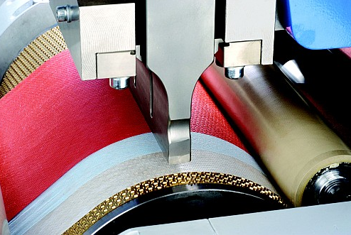

# 4. Teilchenverstärkte Verbundwerkstoffe

Die bekanntesten teilchenverstärkten Verbundwerkstoffe sind die Hartmetalle:

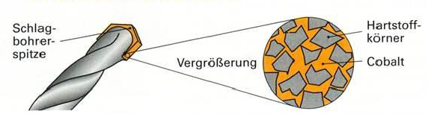

Matrix: zähes Metall (Cobalt)

Verstärkungsmaterial: sehr harte Teilchen (Karbide und Nitride von Metallen)

Herstellung: Sinterverfahren aus geeigneten Pulvern.

Detailbetrachtung:





Besteht das Verstärkungsmaterial aus Keramik, spricht man auch von Cermets (zusammengesetzt aus "ceramic" und "metal").

# 5. Durchdringungsverbund-Werkstoffe

Diese Verbundwerkstoffe sind dadurch gekennzeichnet, dass sie aus zwei sich durchdringenden Phasen zusammensetzen. Meist liegt eine hochschmelzende Matrix mit offenen Poren vor, die von einer flüssigen Phase getränkt wird.

Ein Durchdringungsverbundwerkstoff ist ein Stoff, in den eine zweite Komponente flüssig infiltriert wird.

Die Matrix übernimmt dabei den Erhalt der Form (→ Verschleissbeanspruchung). Die Durchdringungsphase übernimmt Aufgaben wie z.B. Wärme- oder Stromleitung oder Schmierung.

**Beispiel:** Kontaktwerkstoff aus gesintertem Wolfram-Gerüst und einer Cu-Phase als Durchdringung für hochbelastete Schaltkontakte (Abreissfunken).

**Beispiel:** Selbstschmierende Gleitlager aus Sintereisen mit Fettfüllung.

Diese Verbunde - auch Tränklegierungen genannt - entstehen allgemein durch Infiltrieren eines offenporigen Sinterwerkstoffes (z.B. W oder Mo) mit einer flüssigen Schmelze (Cu), oder durch Sinterung bei Temperaturen oberhalb der niedrig schmelzenden Phase.

# 6. Schichtverbundwerkstoffe

Beispiel: Verbundplatte

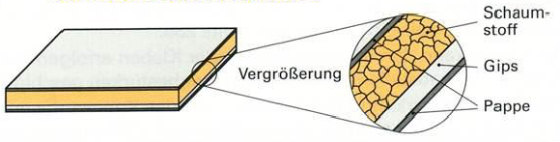

Schichtverbundwerkstoffe sind Verbundwerkstoffe, die aus mehreren Schichten beziehungsweise Lagen verschiedenen oder gleichen Materials bestehen und durch Kleben, Vernetzen oder metallurgische Wechselwirkungen fest miteinander verbunden sind.

Dazu zählen die Schichtfolgen(Multilayer), Schichtpressstoffe, Verbundfolien (z. B. Aluminium, Polyäthylen), Verbundgläser und zellulare Strukturen (Integralschäume, Sandwich- oder Bienenwabenstrukturen). Häufig wird eine Mittellage mit geringer Dichte und Festigkeit beidseitig mit festem Material versehen, wodurch Konstruktionswerkstoffe mit hervorragenden Eigenschaften entstehen (Leichtbauwerkstoffe mit hoher spezifischer Festigkeit, gutem thermischen Isolationsvermögen u. a.).

* Multilayer: Die Mehrlagenplatine (englisch multilayer board) ist eine Leiterplatte, die aus mehr als zwei Leiterbahnen tragenden Ebenen (engl. layer) besteht.
* Schichtpressstoff:

Beispiel: Bodenlaminat

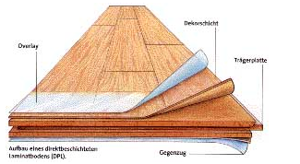

* Verbundfolien:

Verpackung von Medikamenten:

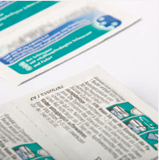 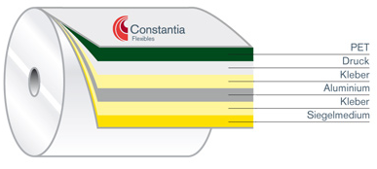

* 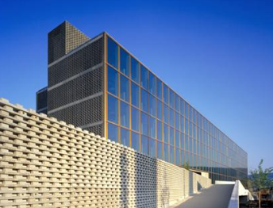Verbundgläser:

Verbundglas ist der Sammelbegriff für ein Laminat mit mindestens zwei Glasscheiben, die durch eine klebfähige Zwischenschicht aus Kunststoff, z. B. durch ein Gießharz oder eine hochreißfeste, zähelastische, thermoplastische Verbundfolie, verbunden sind. Haupt-Anwendungsgebiete sind Frontscheiben von Flugzeugen, Schienen- und Straßenfahrzeugen sowie im Baubereich als absturzsichernde Verglasung.

* Zellulare Strukturen:

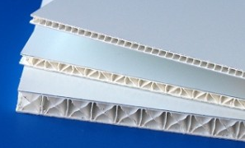

* Bimetallstreifen:

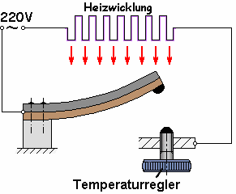

# 7. Verbundwerkstoffe im Flugzeugbau

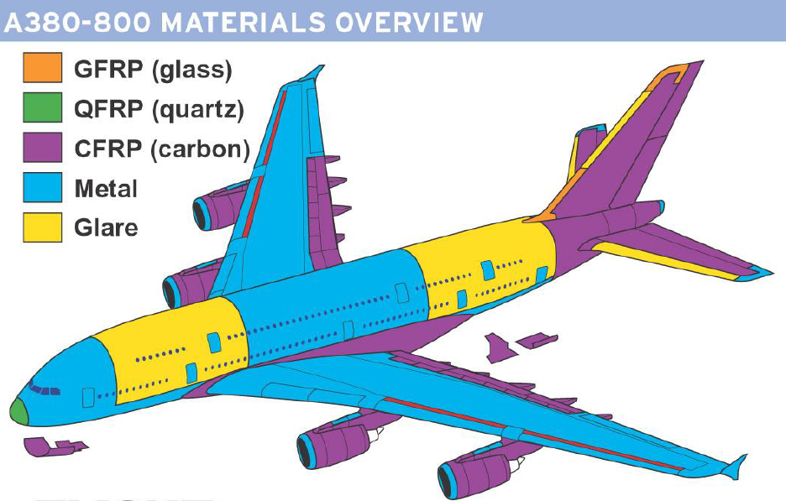

* GFRP: glass-fiber reinforced plastic, Deutsch: GFK
* QFRP: quartz-fiber reinforced plastic
* CFRP: carbon-fiber reinforced plastic

Die Matrix besteht meist aus Duroplaten, zum Beispiel Epoxidharz, oder aus Thermoplasten. Für thermisch hochbelastete Bauteile (z. B. Bremsscheiben) kann die Kohlenstofffaser auch in einer Matrix aus Keramik gebunden werden.

Ökologische Bedeutung von CFRP:

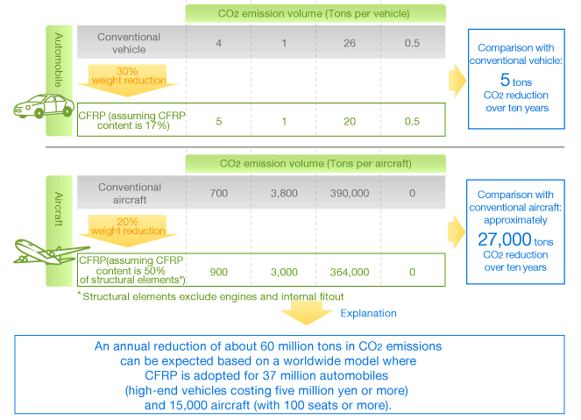

* Glare (**gl**ass-fibre **re**inforced aluminium)

Glasfaserverstärktes Aluminium (auch GLARE) ist ein Hybridwerkstoff, der aus vielen, jeweils nur wenige Zehntel Millimeter dicken Schichten besteht. Diese Schichten bestehen abwechselnd aus Aluminium und einem Glasfaserlaminat (glasfaserverstärkter Kunststoff). Die Schichten werden unter Druck verklebt.

Vorteile:

Der Vorteil gegenüber Aluminium – bislang der Standardwerkstoff im Flugzeugbau – liegt in dem besseren Durchbrand- sowie Einschlagverhalten. Ein weiterer Vorteil gegenüber Aluminium ist sein Verhalten gegenüber Rissen. Risse werden durch die Glasfaserschichten „überbrückt“, so dass die Rissgeschwindigkeit mit zunehmender Risslänge abnimmt, während beim Aluminium die Rissgeschwindigkeit stark zunimmt. Daher wird es vor allen Dingen wegen seines Verhaltens gegenüber Rissen im oberen Rumpfbereich und auf der Flügelunterseite, sowie im Nasenbereich des Seitenleitwerks und im Cockpitbereich aufgrund des Einschlagverhaltens eingesetzt.

Nachteile:

Nachteilig ist der reduzierte Elastizitätsmodul. Er liegt beim Glare bei ca. 57‘000 N/mm² (Elastizitätsmodul von Duraluminium: ca. 73‘000 N/mm²). Aufgrund der geringeren Steifigkeit kann Flattern bzw. Schwingen auftreten. Ein weiterer Nachteil ist der Preis von Glare, der etwa sechsmal höher ist als der Preis von Aluminium. Zudem lässt sich Aluminium einfacher verarbeiten, da bei der Montage von Glare besonders darauf geachtet werden muss, dass sich die einzelnen Schichten nicht voneinander lösen (Delamination) oder sich beim Bohren Späne zwischen die Glasfaser- und Aluminiumschichten drücken.